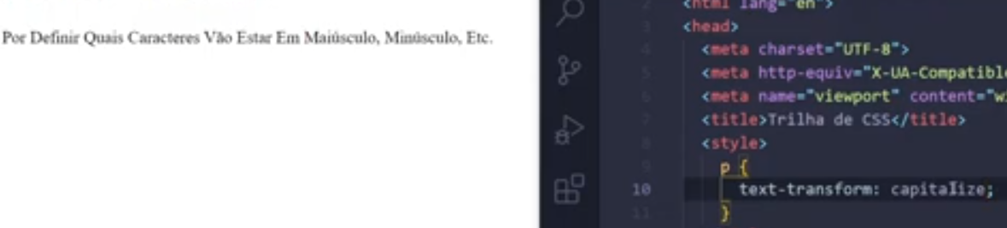

Capitalize transforma o primeiro caractere de cada palavra em maiúsculo.

# Uppercase

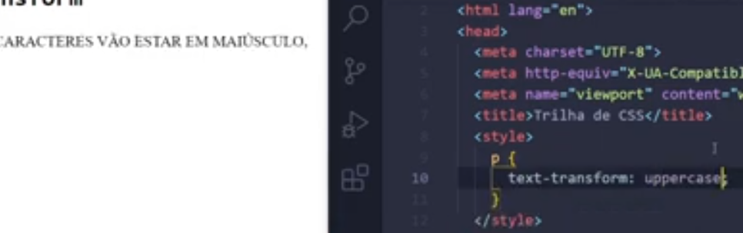

Tudo em maiúsculo

Lowercase = tudo em minúsculo

